

**Ұлытау ауданының жайылым айналымдарының схемаларын бекіту туралы**

Қарағанды облысы Ұлытау ауданының әкімдігінің 2018 жылғы 9 ақпандағы № 7/3 қаулысы. Қарағанды облысының Әділет департаментінде 2018 жылғы 28 ақпанда № 4624 болып тіркелді

      Қазақстан Республикасының 2001 жылғы 23 қаңтарындағы "Қазақстан Республикасындағы жергілікті мемлекеттік басқару және өзін-өзі басқару туралы" Заңына және Қазақстан Республикасының 2017 жылғы 20 ақпандағы "Жайылымдар туралы" Заңының 9 бабы 1 тармағы 3) тармақшасына сәйкес геоботаникалық зерттеу негізінде аудан әкімдігі ҚАУЛЫ ЕТЕДІ:

      1. Ұлытау ауданының жайылым айналымдарының схемалары 1, 2, 3, 4, 5, 6, 7, 8, 9, 10, 11, 12, 13, 14, 15, 16, 17, 18 қосымшаларға сәйкес бекітілсін.

      2. Жайылымдарды ұтымды пайдалану шараларын жүзеге асыру бойынша жайылым пайдаланушылар арасында түсініктеме жұмыстарын жүргізуді "Ұлытау ауданының кәсіпкерлік және ауыл шаруашылығы бөлімі" мемлекеттік мекемесінің басшысына қамтамасыз ету тапсырылсын.

      3. Осы қаулының орындалысын бақылау аудан әкімінің жетекшілік ететін орынбасарына жүктелсін.

      4. Осы қаулы алғашқы ресми жарияланған күнінен кейін күнтізбелік он күн өткен соң қолданысқа енгізіледі.

|  |  |
| --- | --- |
| *Аудан әкімі* | *Ә. Омар* |

|  |  |
| --- | --- |
|  | Ұлытау ауданы əкімдігінің  2018 жылғы "09" ақпандағы № 7/3  Қаулысына 1 қосымша |

**Ұлытау ауданы Ақтас кентінің жайылым айналымдарының схемасы**

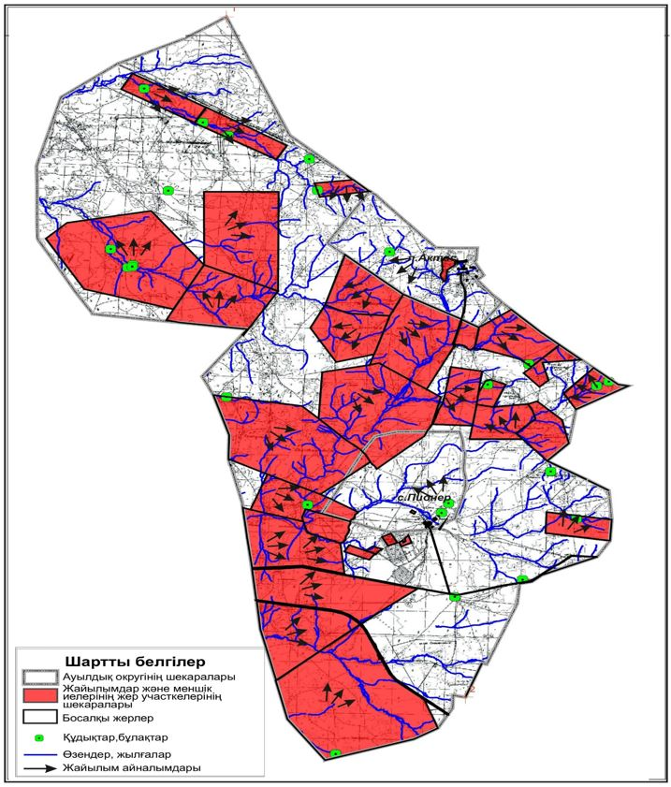

|  |  |
| --- | --- |
|  | Ұлытау ауданы əкімдігінің 2018 жылғы "09" ақпандағы № 7/3  Қаулысына 2 қосымша |

**Ұлытау ауданы Алғабас ауылдық округінің жайылым айналымдарының схемасы**

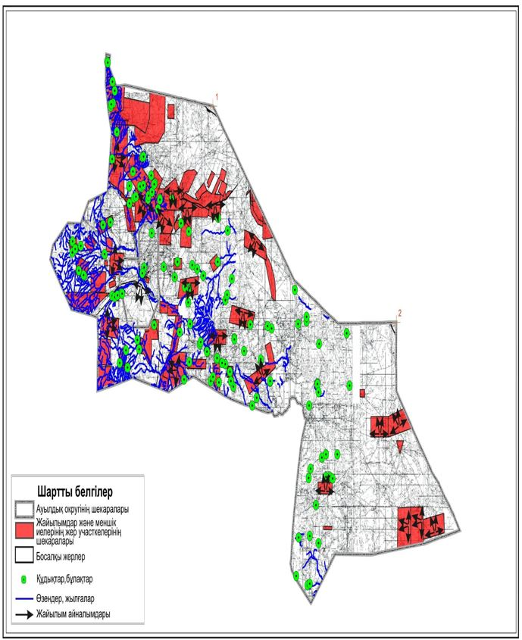

|  |  |
| --- | --- |
|  | Ұлытау ауданы əкімдігінің 2018 жылғы "09" ақпандағы № 7/3  Қаулысына 3 қосымша |

**Ұлытау ауданы Амангельді ауылдық округінің жайылым айналымдарының схемасы**

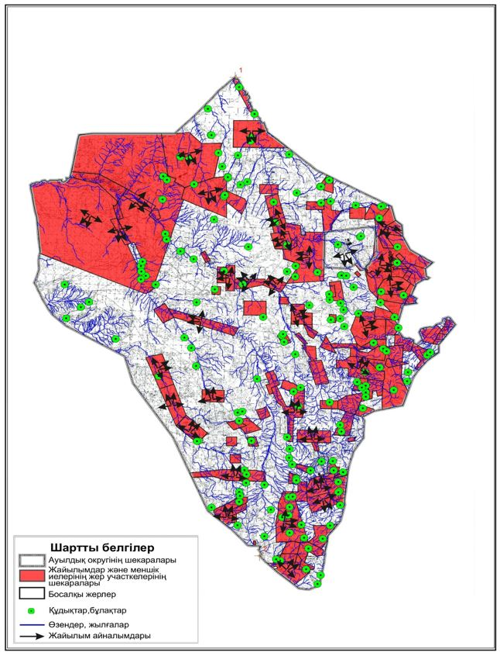

|  |  |
| --- | --- |
|  | Ұлытау ауданы əкімдігінің  2018 жылғы "09" ақпандағы № 7/3  Қаулысына 4 қосымша |

**Ұлытау ауданы Амангельді ауылдық округінің (аттамалық жері) жайылым айналымдарының схемасы**

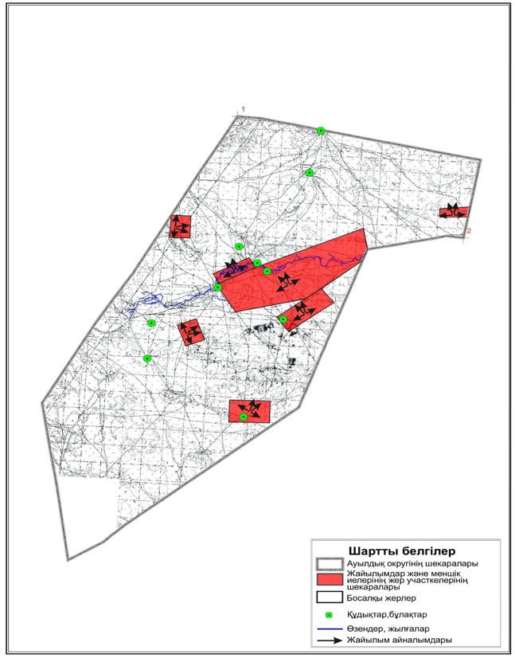

|  |  |
| --- | --- |
|  | Ұлытау ауданы əкімдігінің 2018 жылғы "09" ақпандағы № 7/3  Қаулысына 5 қосымша |

**Ұлытау ауданы Борсеңгір ауылдық округінің жайылым айналымдарының схемасы**

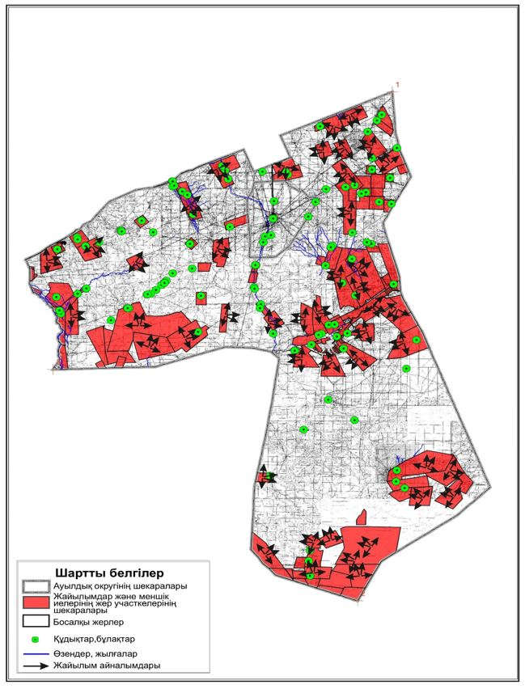

|  |  |
| --- | --- |
|  | Ұлытау ауданы əкімдігінің 2018 жылғы "09" ақпандағы № 7/3  Қаулысына 6 қосымша |

**Ұлытау ауданы Егінді ауылдық округінің жайылым айналымдарының схемасы**

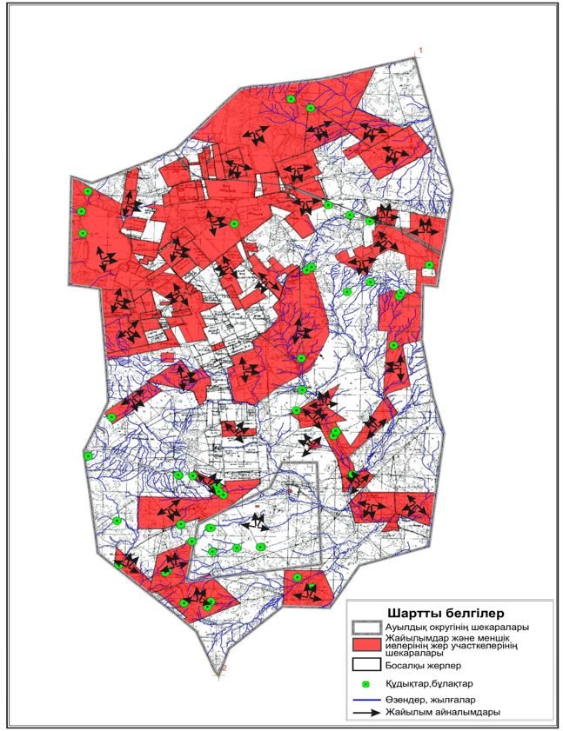

|  |  |
| --- | --- |
|  | Ұлытау ауданы əкімдігінің 2018 жылғы "09" ақпандағы № 7/3  Қаулысына 7 қосымша |

**Ұлытау ауданы Жанкелді ауылдық округінің жайылым айналымдарының схемасы**

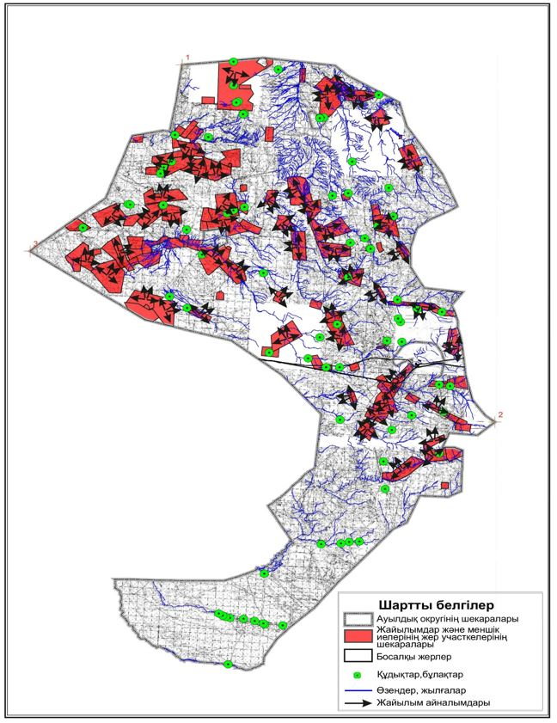

|  |  |
| --- | --- |
|  | Ұлытау ауданы əкімдігінің 2018 жылғы "09" ақпандағы № 7/3  Қаулысына 8 қосымша |

**Ұлытау ауданы Қорғасын ауылдық округінің (аттамалық жері) жайылым айналымдарының схемасы**

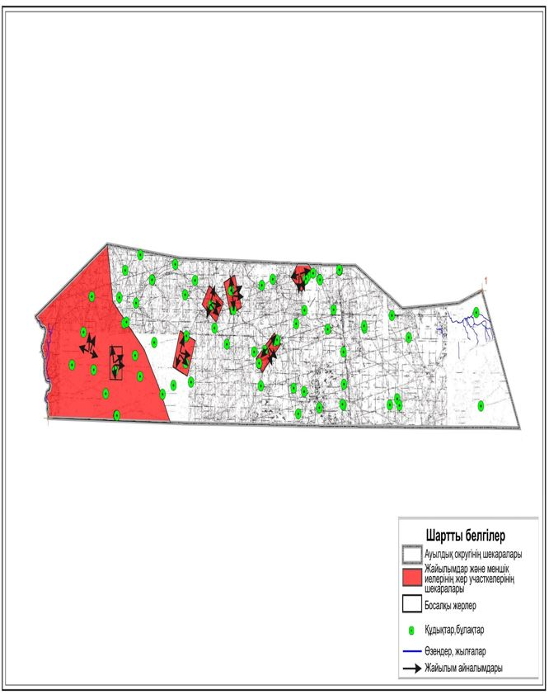

|  |  |
| --- | --- |
|  | Ұлытау ауданы əкімдігінің 2018 жылғы "09" ақпандағы № 7/3  Қаулысына 9 қосымша |

**Ұлытау ауданы Қаракеңгір ауылдық округінің жайылым айналымдарының схемасы**

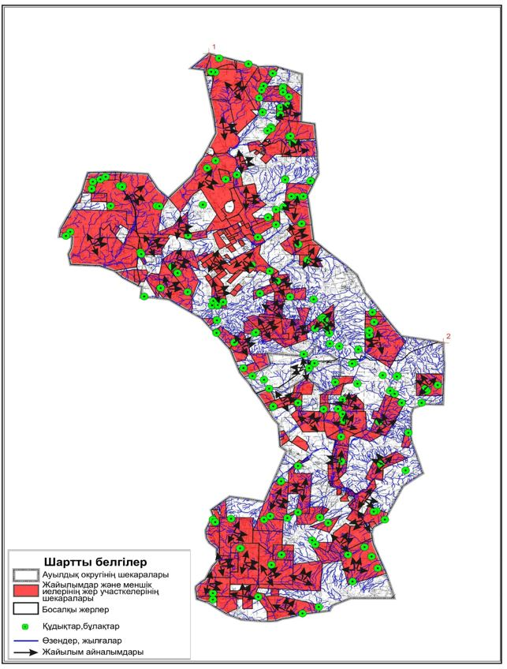

|  |  |
| --- | --- |
|  | Ұлытау ауданы əкімдігінің 2018 жылғы "09" ақпандағы № 7/3  Қаулысына 10 қосымша |

**Ұлытау ауданы Қарсақпай кеңтінің жайылым айналымдарының схемасы**

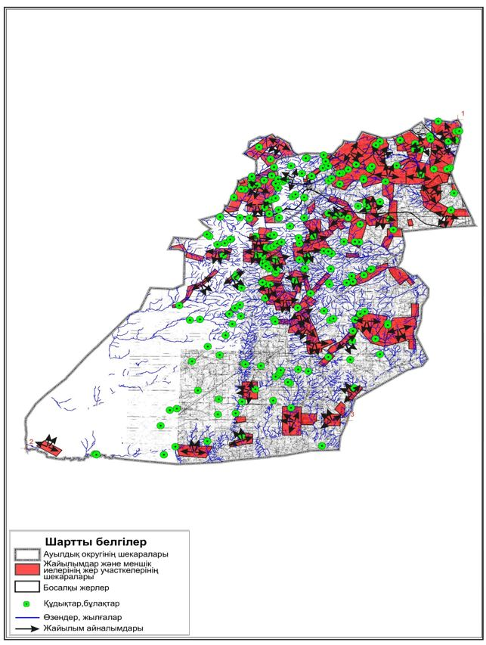

|  |  |
| --- | --- |
|  | Ұлытау ауданы əкімдігінің 2018 жылғы "09" ақпандағы № 7/3  Қаулысына 11 қосымша |

**Ұлытау ауданы Қорғасын ауылдық округінің жайылым айналымдарының схемасы**

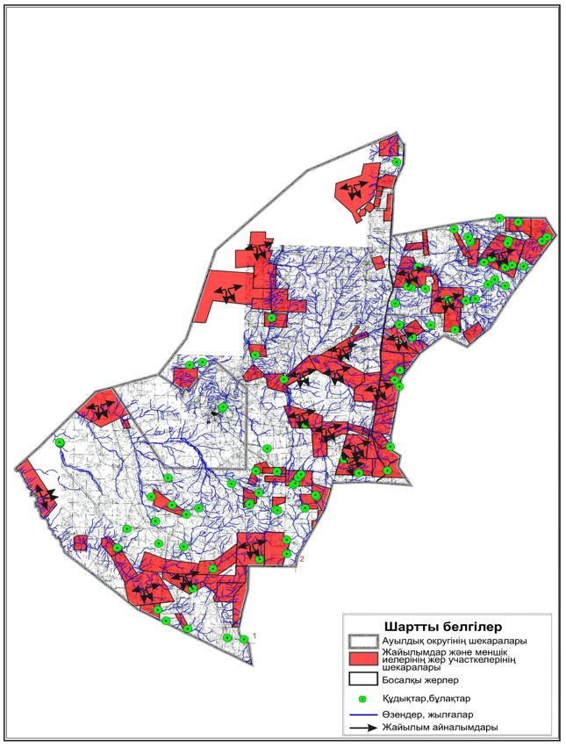

|  |  |
| --- | --- |
|  | Ұлытау ауданы əкімдігінің 2018 жылғы "09" ақпандағы № 7/3  Қаулысына 12 қосымша |

**Ұлытау ауданы Қоскөл ауылдық округінің жайылым айналымдарының схемасы**

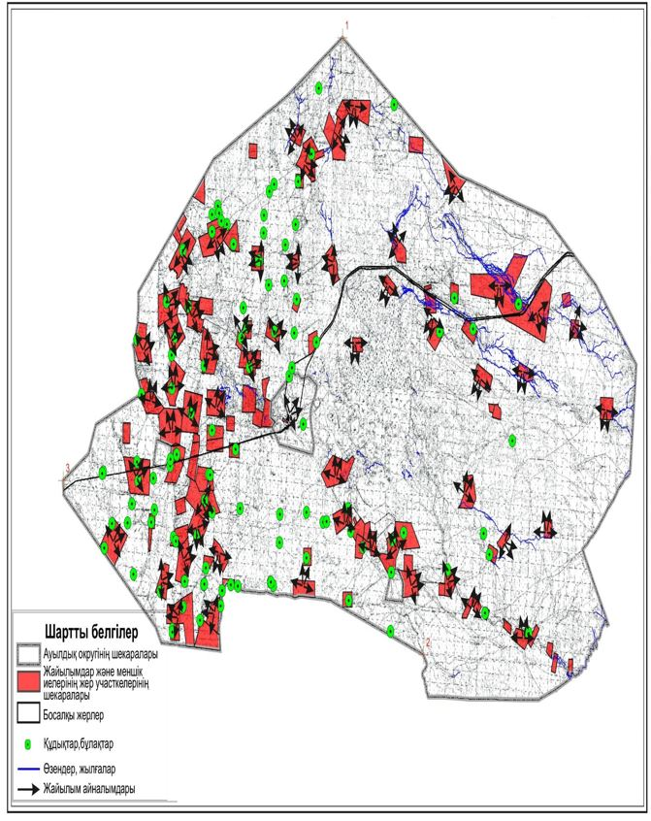

|  |  |
| --- | --- |
|  | Ұлытау ауданы əкімдігінің 2018 жылғы "09" ақпандағы № 7/3  Қаулысына 13 қосымша |

**Ұлытау ауданы Мибұлақ ауылдық округінің жайылым айналымдарының схемасы**

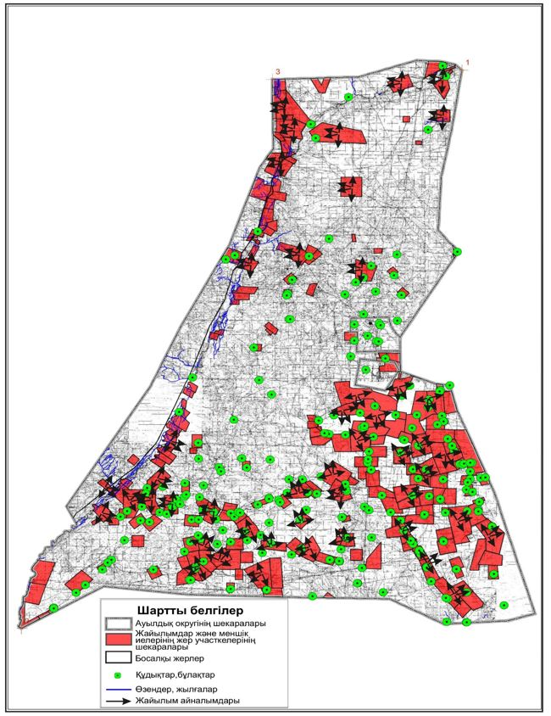

|  |  |
| --- | --- |
|  | Ұлытау ауданы əкімдігінің 2018 жылғы "09" ақпандағы № 7/3  Қаулысына 14 қосымша |

**Ұлытау ауданы Жезді кентінің жайылым айналымдарының схемасы**

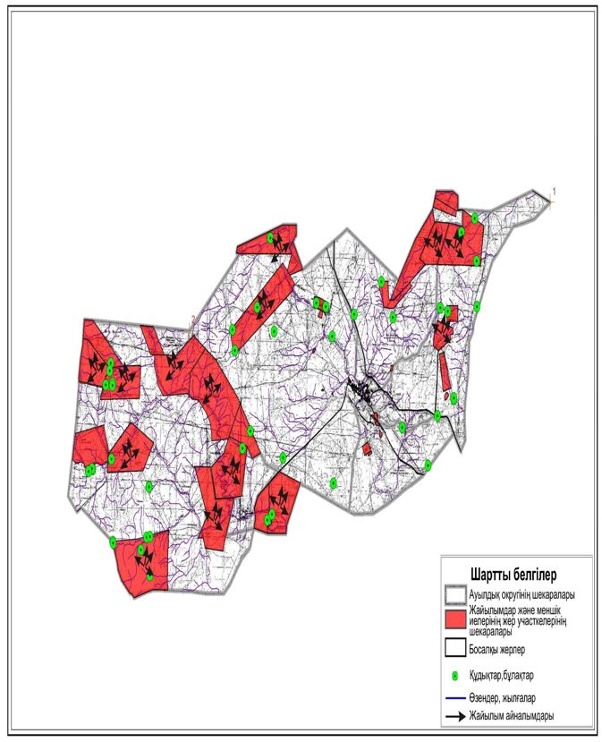

|  |  |
| --- | --- |
|  | Ұлытау ауданы əкімдігінің  2018 жылғы "09" ақпандағы № 7/3  Қаулысына 15 қосымша |

**Ұлытау ауданы Сарысу ауылдық округінің жайылым айналымдарының схемасы**

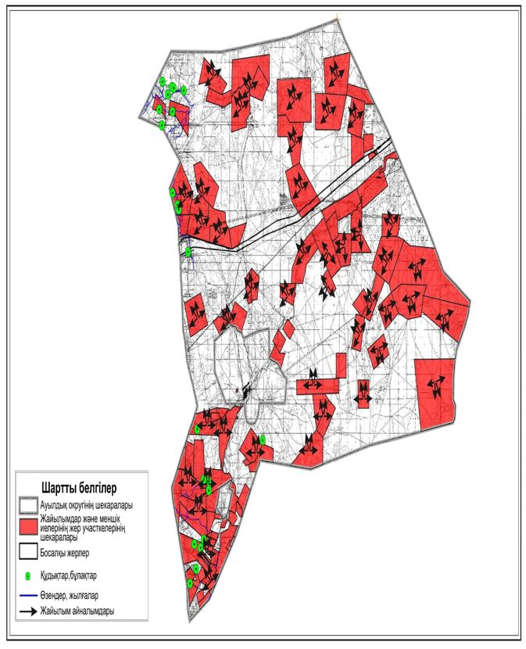

|  |  |
| --- | --- |
|  | Ұлытау ауданы əкімдігінің 2018 жылғы "09" ақпандағы № 7/3  Қаулысына 16 қосымша |

**Ұлытау ауданы Сарысу ауылдық округінің (аттамалық жері) жайылым айналымдарының схемасы**

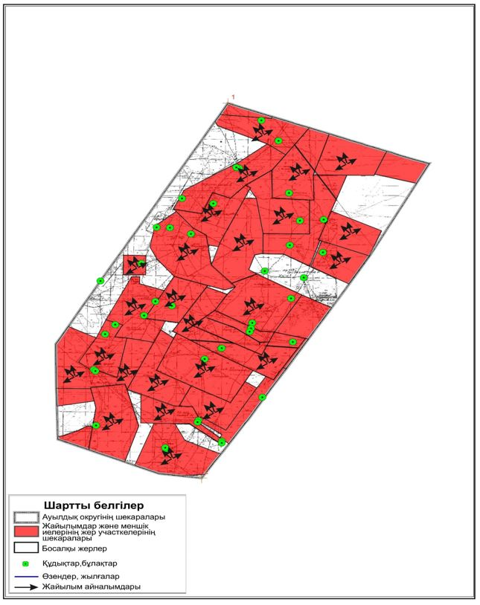

|  |  |
| --- | --- |
|  | Ұлытау ауданы əкімдігінің  2018 жылғы "09" ақпандағы № 7/3  Қаулысына 17 қосымша |

**Ұлытау ауданы Терісаққан ауылдық округінің жайылым айналымдарының схемасы**

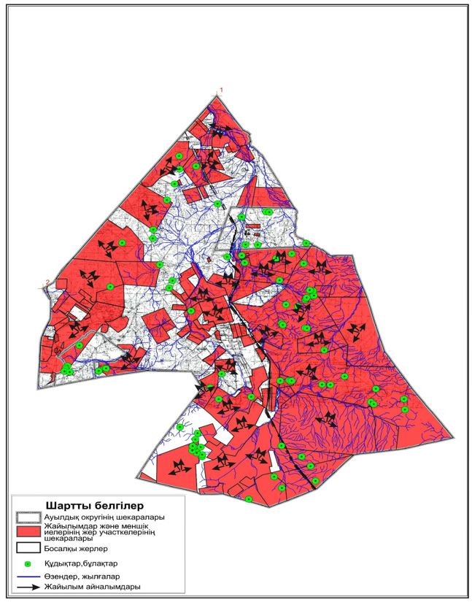

|  |  |
| --- | --- |
|  | Ұлытау ауданы əкімдігінің 2018 жылғы "09" ақпандағы № 7/3  Қаулысына 18 қосымша |

**Ұлытау ауданы Ұлытау ауылдық округінің жайылым айналымдарының схемасы**

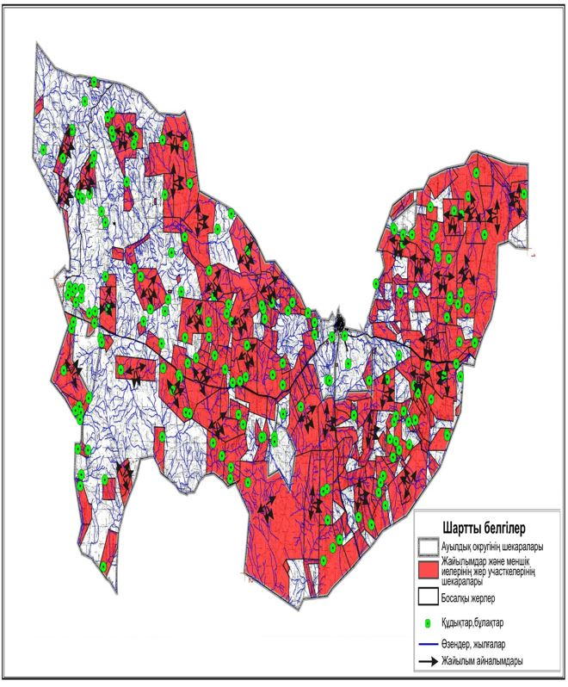

© 2012. Қазақстан Республикасы Әділет министрлігінің «Қазақстан Республикасының Заңнама және құқықтық ақпарат институты» ШЖҚ РМК